# РОССИЙСКИЙ УНИВЕРСИТЕТ ДРУЖБЫ НАРОДОВ

### Факультет физико-математических и естественных наук Кафедра прикладной информатики и теории вероятностей

ОТЧЕТ ПО ЛАБОРАТОРНОЙ РАБОТЕ №10 ===============

дисциплина: Операционные системы

Студент: Койфман Кирилл Дмитриевич

Группа: НПИбд-01-21

## Введение.

## Цель работы.

Изучить основы программирования в оболочке ОС UNIX/Linux. Научиться писать небольшие командные файлы.

## Задачи.

1. Написать скрипт, который при запуске будет делать резервную копию самого себя (то есть файла, в котором содержится его исходный код) в другую директорию backup в вашем домашнем каталоге. При этом файл должен архивироваться одним из архиваторов на выбор zip, bzip2 или tar.
2. Написать пример командного файла, обрабатывающего любое произвольное число аргументов командной строки, в том числе превышающее десять. Например, скрипт может последовательно распечатывать значения всех переданных аргументов.
3. Написать командный файл — аналог команды ls (без использования самой этой команды и команды dir). Требуется, чтобы он выдавал информацию о нужном каталоге и выводил информацию о возможностях доступа к файлам этого каталога.
4. Написать командный файл, который получает в качестве аргумента командной строки формат файла (.txt, .doc, .jpg, .pdf и т.д.) и вычисляет количество таких файлов в указанной директории. Путь к директории также передаётся в виде аргумента командной строки. ## Ход работы. ## 1 задание. Напишем скрипт, который при запуске будет делать резервную копию самого себя (то есть файла, в котором содержится его исходный код) в другую директорию backup в вашем домашнем каталоге. При этом файл должен архивироваться одним из архиваторов на выбор zip, bzip2 или tar (рис.1,2,3).

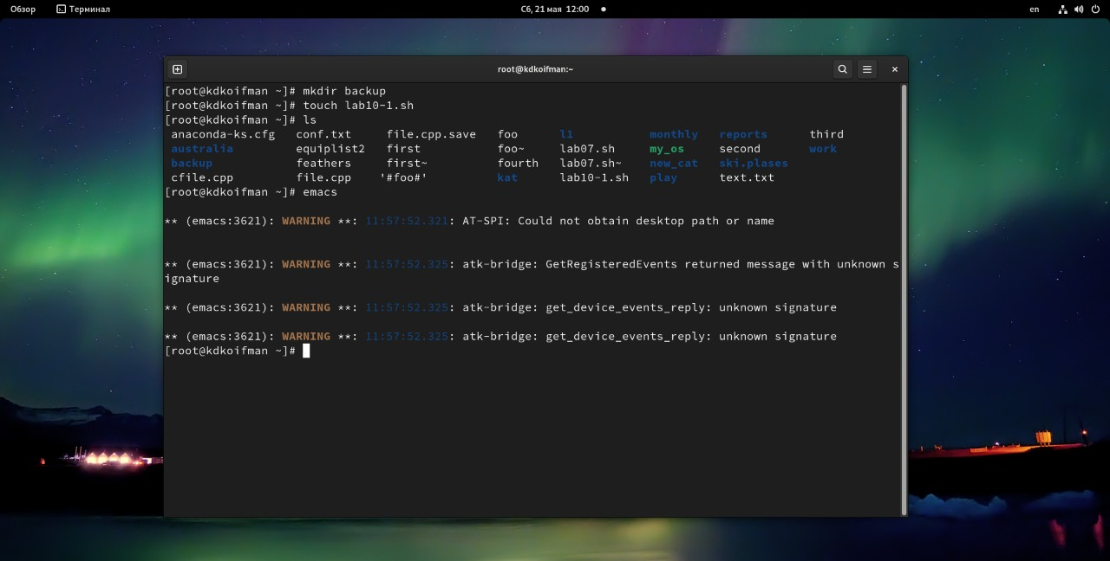 :–: *рис.1(создадим директорию backup, файл lab10-1.sh и откроем его в редакторе emacs)*

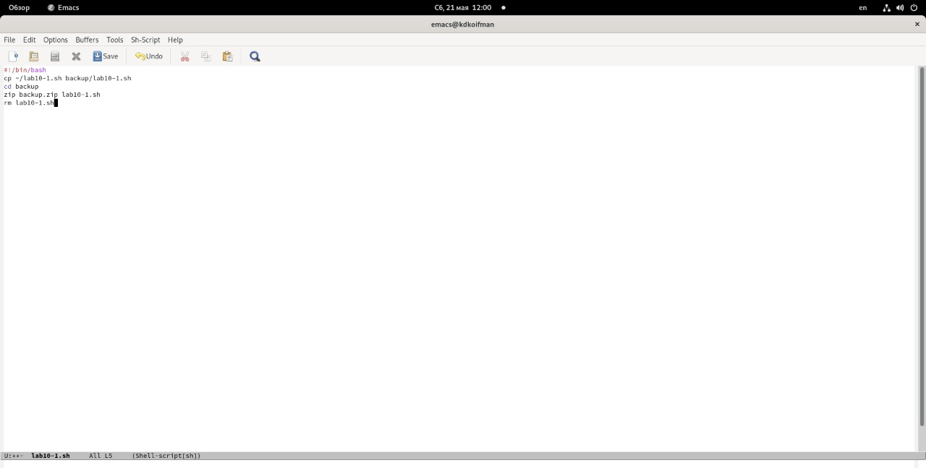 :–: *рис.2(код программы)*

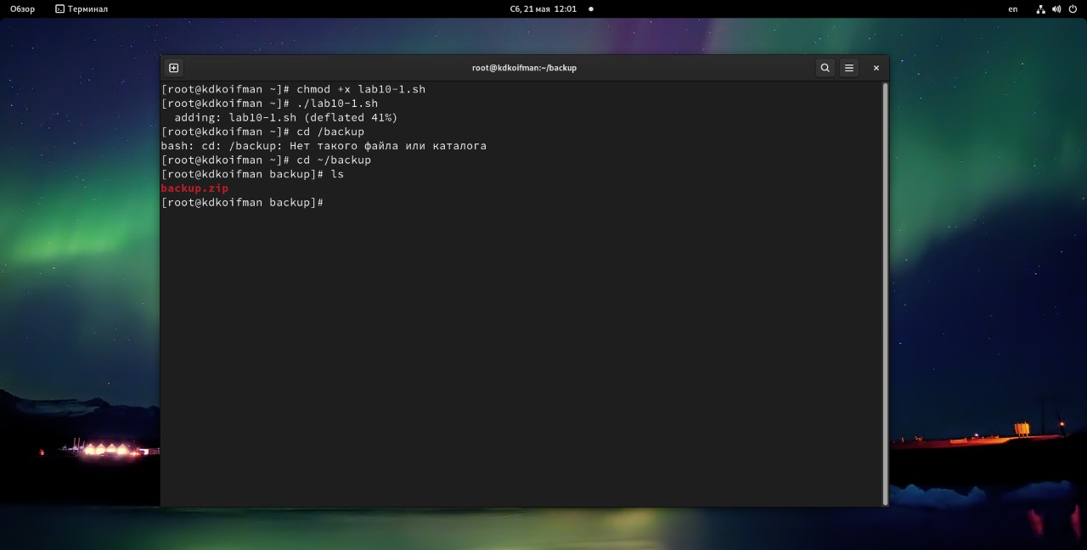 :–: *рис.3(предоставим всем право на выполнение файла lab10-1.sh и выполним его)* ## 2 задание. Напишем пример командного файла, обрабатывающего любое произвольное число аргументов командной строки, в том числе превышающее десять. Например, скрипт может последовательно распечатывать значения всех переданных аргументов. (рис.4,5,6).

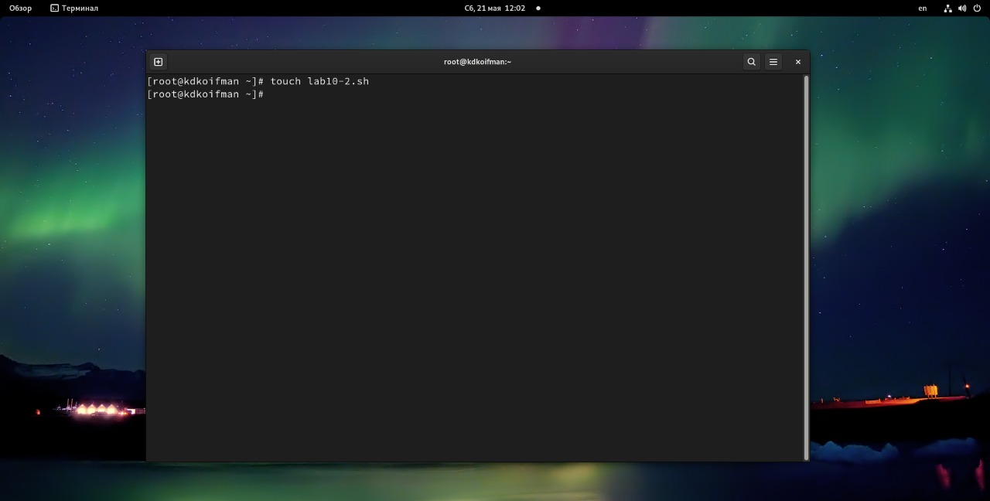 :–: *рис.4(создадим файл lab10-2.sh и откроем его в редакторе emacs)*

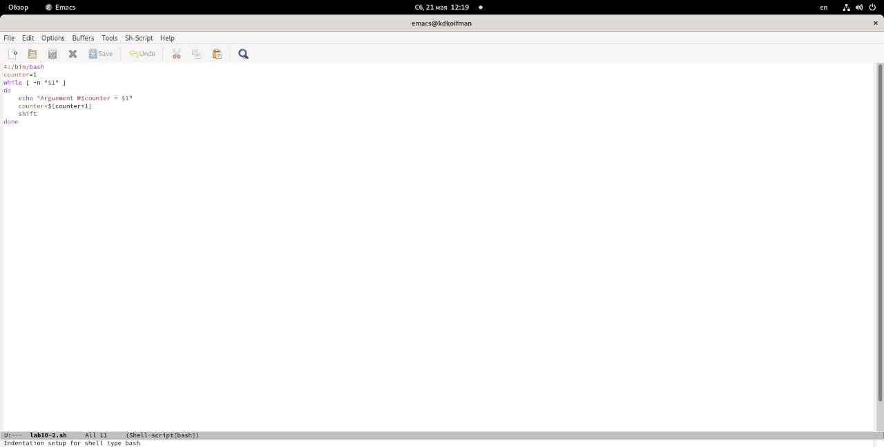 :–: *рис.5(код программы)*

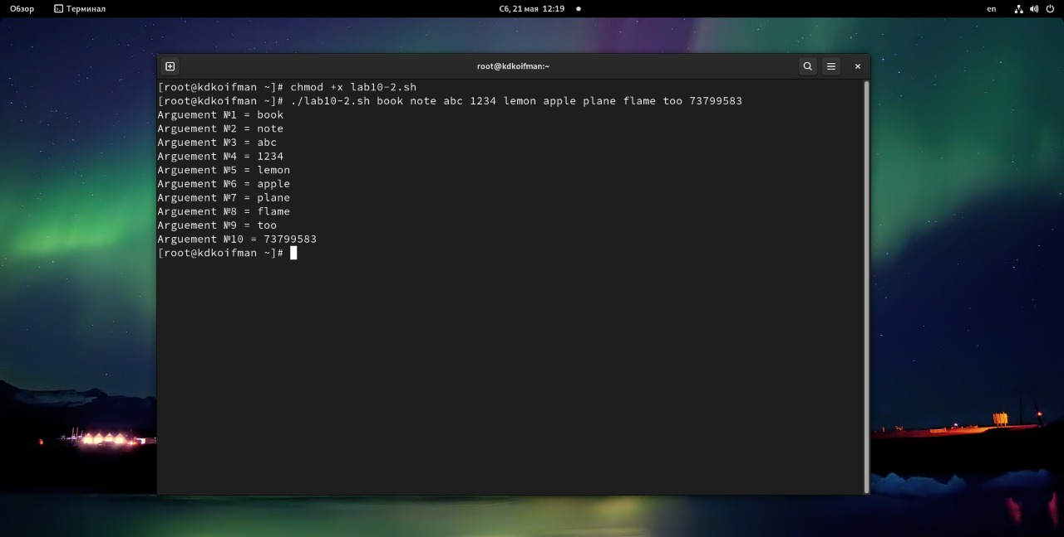 :–: *рис.6(предоставим всем право на выполнение файла lab10-2.sh и выполним его)* ## 3 задание. Напишем командный файл — аналог команды ls (без использования самой этой команды и команды dir). Требуется, чтобы он выдавал информацию о нужном каталоге и выводил информацию о возможностях доступа к файлам этого каталога. (рис.7,8,9).

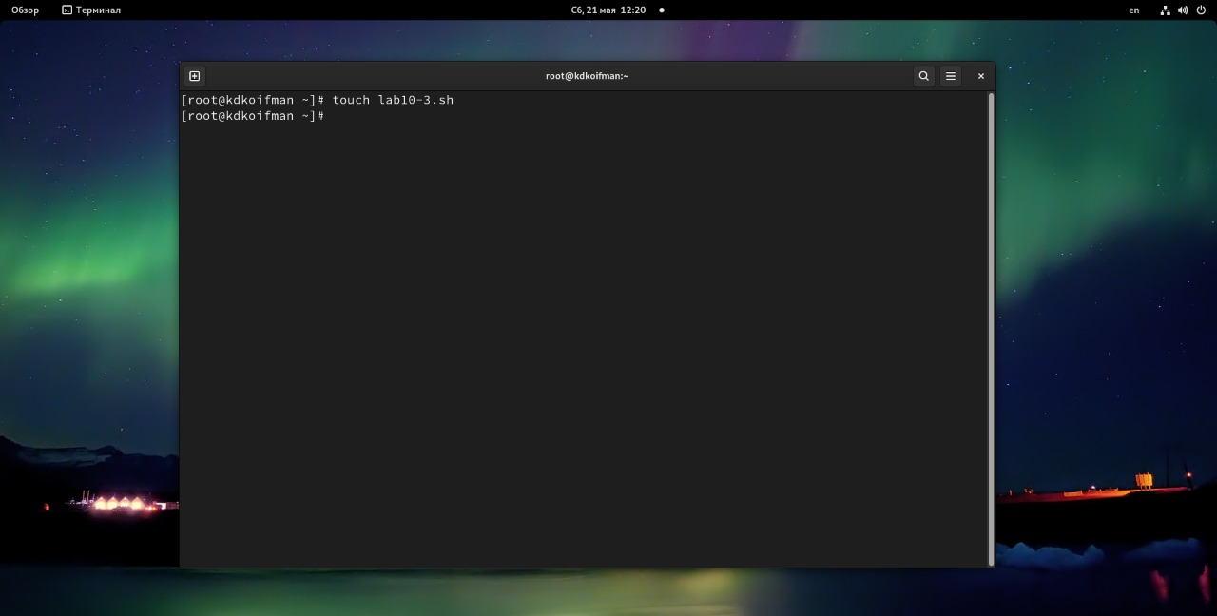 :–: *рис.7(создадим файл lab10-3.sh и откроем его в редакторе emacs)*

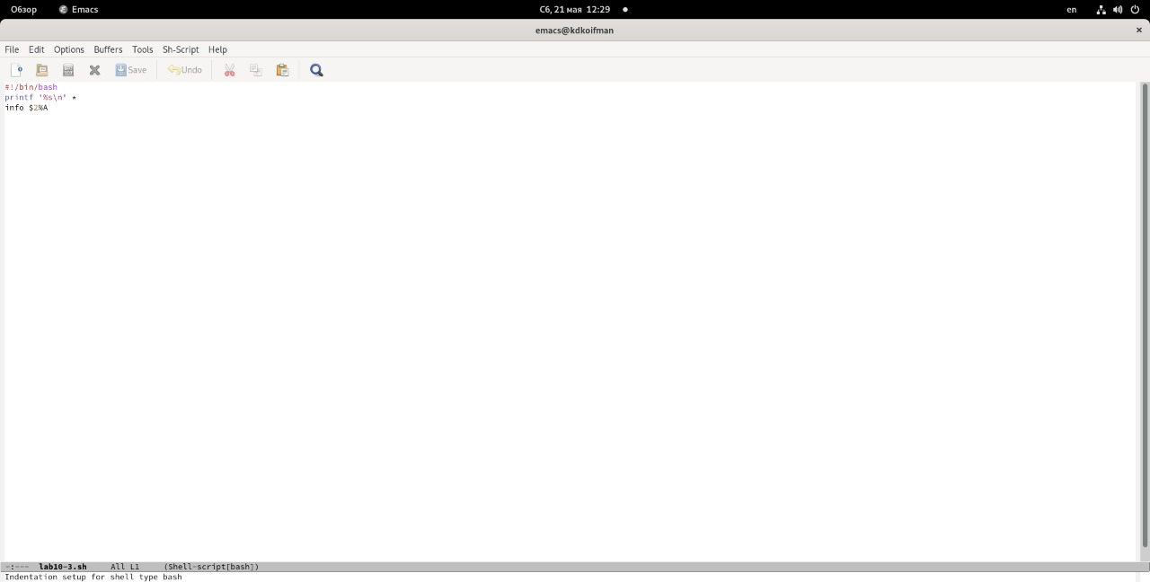 :–: *рис.8(код программы)*

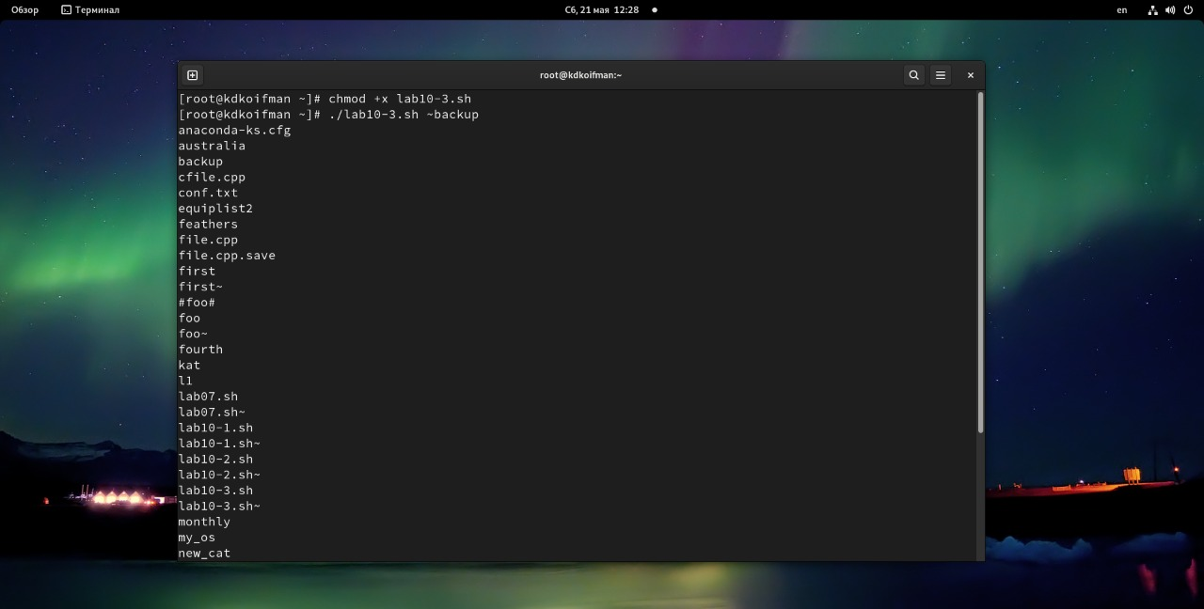 :–: *рис.9(предоставим всем право на выполнение файла lab10-3.sh и выполним его)* ## 4 задание. Напишем командный файл, который получает в качестве аргумента командной строки формат файла (.txt, .doc, .jpg, .pdf и т.д.) и вычисляет количество таких файлов в указанной директории. Путь к директории также передаётся в виде аргумента командной строки. (рис.10,11,12).

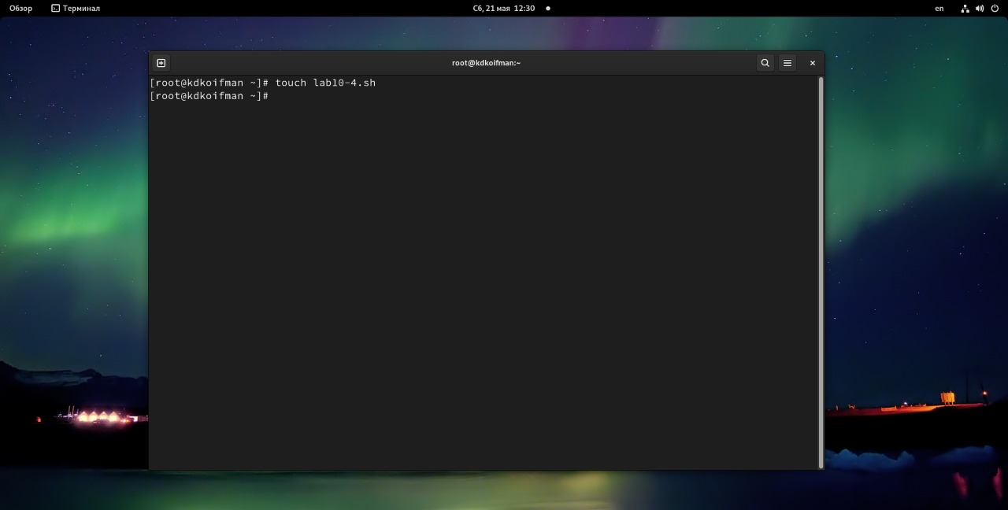 :–: *рис.10(создадим файл lab10-4.sh и откроем его в редакторе emacs)*

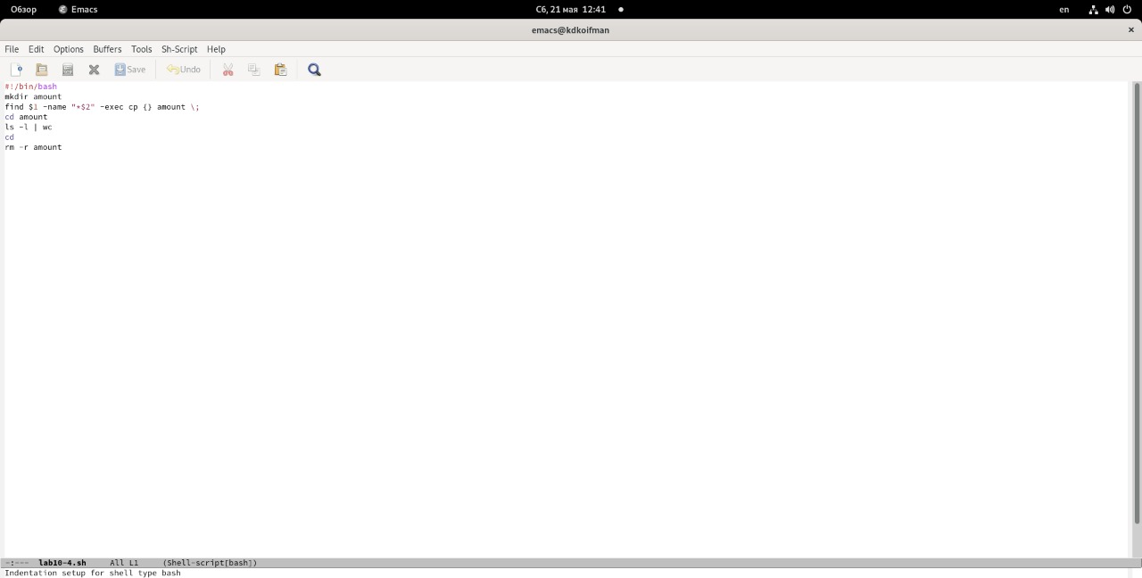 :–: *рис.11(код программы)*

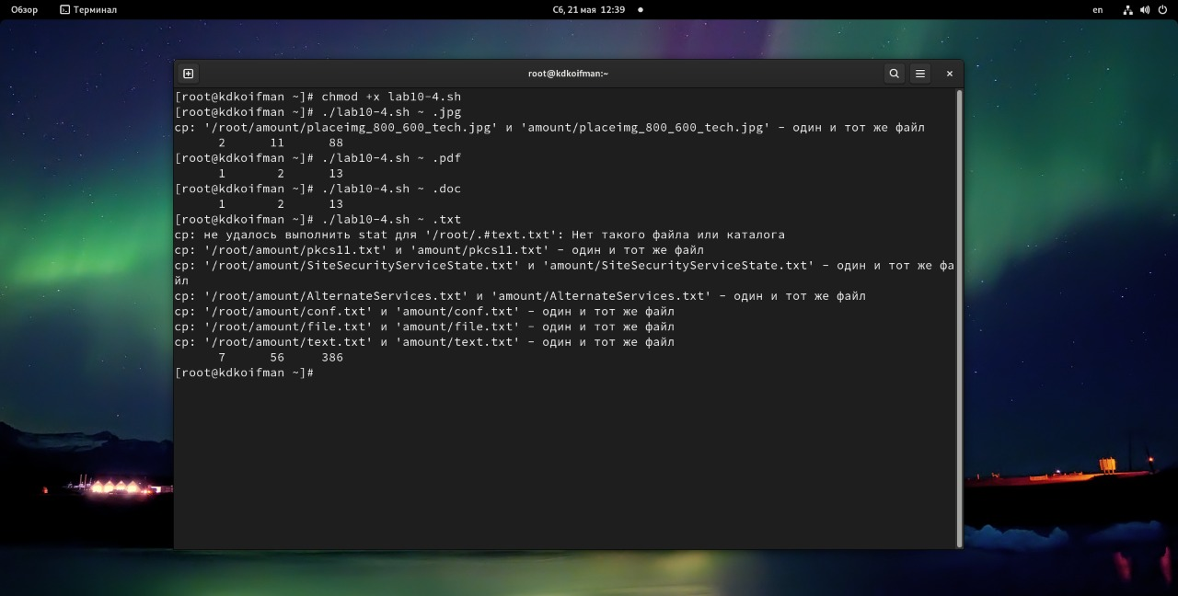 :–: *рис.12(предоставим всем право на выполнение файла lab10-4.sh и выполним его)*

## Вывод.

В ходе проделанной работы мной были освоены основные навыки программирования в оболочке ОС UNIX/Linux, которые были закреплены при написании небольших командных файлов.

## Контрольные вопросы.

1. Командная оболочка — это программа, позволяющая пользователю взаимодействовать с операционной системой компьютера. В операционных системах типа UNIX/Linux наиболее часто используются следующие реализации командных оболочек:

– оболочка Борна (Bourne shell или sh) — стандартная командная оболочка UNIX/Linux, содержащая базовый, но при этом полный набор функций;

– С-оболочка (или csh) — надстройка на оболочкой Борна, использующая С-подобный синтаксис команд с возможностью сохранения истории выполнения команд;

– оболочка Корна (или ksh) — напоминает оболочку С, но операторы управления программой совместимы с операторами оболочки Борна;

– BASH — сокращение от Bourne Again Shell (опять оболочка Борна), в основе своей совмещает свойства оболочек С и Корна (разработка компании Free Software Foundation).

1. POSIX (Portable Operating System Interface for Computer Environments) — набор стандартов описания интерфейсов взаимодействия операционной системы и прикладных программ. Стандарты POSIX разработаны комитетом IEEE (Institute of Electrical and Electronics Engineers) для обеспечения совместимости различных UNIX/Linux-подобных операционных систем и переносимости прикладных программ на уровне исходного кода.
2. Командный процессор bash обеспечивает возможность использования переменных типа строка символов. Имена переменных могут быть выбраны пользователем. Пользователь имеет возможность присвоить переменной значение некоторой строки символов. Значение, присвоенное некоторой переменной, может быть впоследствии использовано. Для этого в соответствующем месте командной строки должно быть употреблено имя этой переменной, которому предшествует метасимвол $. Использование значения, присвоенного некоторой переменной, называется подстановкой. Для того чтобы имя переменной не сливалось с символами, которые могут следовать за ним в командной строке, при подстановке в общем случае используется следующая форма записи: ${имя переменной}. Оболочка bash позволяет работать с массивами. Для создания массива используется команда set с флагом -A. За флагом следует имя переменной, а затем список значений, разделённых пробелами.
3. Оболочка bash поддерживает встроенные арифметические функции. Команда let является показателем того, что последующие аргументы представляют собой выражение, подлежащее вычислению. Команда let берет два операнда и присваивает их переменной. Положительным моментом команды let можно считать то, что для идентификации переменной ей не нужен знак доллара; вы можете писать команды типа let sum=x+7, и let будет искать переменную x и добавлять к ней 7. Команда read позволяет читать значения переменных со стандартного ввода, например:

echo "Please enter Month and Day of Birth ?"  
read mon day trash

В переменные mon и day будут считаны соответствующие значения, введённые с клавиатуры, а переменная trash нужна для того, чтобы отобрать всю избыточно введённую информацию и игнорировать её.

1. Простейшими математическими выражениями являются сложение (+), вычитание (-), умножение (*), целочисленное деление (/) и целочисленный остаток от деления (%).
2. (()) используется для записи условия оболочки bash(внутри двойных скобок также можно проводить математические операции и возвращать результат вычислений)
3. – HOME — имя домашнего каталога пользователя. Если команда cd вводится без аргументов, то происходит переход в каталог, указанный в этой переменной.

– IFS — последовательность символов, являющихся разделителями в командной строке, например, пробел, табуляция и перевод строки (new line).

– MAIL — командный процессор каждый раз перед выводом на экран промптера проверяет содержимое файла, имя которого указано в этой переменной, и если содержимое этого файла изменилось с момента последнего ввода из него, то перед тем как вывести на терминал промптер, командный процессор выводит на терминал сообщение You have mail (у Вас есть почта). – TERM — тип используемого терминала.

– LOGNAME — содержит регистрационное имя пользователя, которое устанавливается автоматически при входе в систему.

Переменные PS1 и PS2 предназначены для отображения промптера командного процессора. PS1 — это промптер командного процессора, по умолчанию его значение равно символу $ или #. Если какая-то интерактивная программа, запущенная командным процессором, требует ввода, то используется промптер PS2.

1. Такие символы, как ’ < > * ? |  ” &, являются метасимволами и имеют для командного процессора специальный смысл. Снятие специального смысла с метасимвола называется экранированием метасимвола.
2. Экранирование может быть осуществлено с помощью предшествующего метасимволу символа , который, в свою очередь, является метасимволом.
3. Последовательность команд может быть помещена в текстовый файл. Такой файл называется командным. Далее этот файл можно выполнить по команде:

bash командный_файл [аргументы]

Чтобы не вводить каждый раз последовательности символов bash, необходимо изменить код защиты этого командного файла, обеспечив доступ к этому файлу по выполнению. Это может быть сделано с помощью команды

chmod +x имя_файла

1. ретацию. Группу команд можно объединить в функцию. Для этого существует ключевое слово function, после которого следует имя функции и список команд, заключённых в фигурные скобки. Удалить функцию можно с помощью команды unset c флагом -f. Команда typeset имеет четыре опции для работы с функциями:

– -f — перечисляет определённые на текущий момент функции;

– -ft — при последующем вызове функции инициирует её трассировку;

– -fx — экспортирует все перечисленные функции в любые дочерние программы оболочек;

– -fu — обозначает указанные функции как автоматически загружаемые. Автоматически загружаемые функции хранятся в командных файлах, а при их вызове оболочка просматривает переменную FPATH, отыскивая файл с одноимёнными именами функций, загружает его и вызывает эти функции.

1. Команда test создана специально для использования в командных файлах. Единственная функция той команды заключается в выработке кода завершения. Например, команда

test -f file

возвращает нулевой код завершения (истина), если файл file существует, и ненулевой код завершения (ложь) в противном случае: – test -f file — истина, если файл file существует; – test -d file — истина, если файл file является каталогом.

1. Команда set предназначена для вывода списка переменных окружения. Команда typeset предназначена для наложения какого-либо ограничения на переменную. Команда unset используется для удаления переменной из окружения командной оболочки.
2. При вызове командного файла на выполнение параметры ему могут быть переданы точно таким же образом, как и выполняемой программе. С точки зрения командного файла эти параметры являются позиционными. Символ $ является метасимволом командного процессора. Он используется, в частности, для ссылки на параметры, точнее, для получения их значений в командном файле. В командный файл можно передать до девяти параметров. При использовании где-либо в командном файле комбинации символов $i, где 0 < 𝑖 < 10, вместо неё будет осуществлена подстановка значения параметра с порядковым номером i, т.е. аргумента командного файла с порядковым номером i.
3. – $* — отображается вся командная строка или параметры оболочки;

– $? — код завершения последней выполненной команды;

– $$ — уникальный идентификатор процесса, в рамках которого выполняется командный процессор;

– $! — номер процесса, в рамках которого выполняется последняя вызванная на выполнение в командном режиме команда;

– $- — значение флагов командного процессора;

– ${#*} — возвращает целое число — количество слов, которые были результатом $*;

– ${#name} — возвращает целое значение длины строки в переменной name;

– ${name[n]} — обращение к n-му элементу массива;

– ${name[*]} — перечисляет все элементы массива, разделённые пробелом;

– ${name[@]} — то же самое, но позволяет учитывать символы пробелы в самих переменных;

– ${name:-value} — если значение переменной name не определено, то оно будет заменено на указанное value;

– ${name:value} — проверяется факт существования переменной;

– ${name=value} — если name не определено, то ему присваивается значение value;

– ${name?value} — останавливает выполнение, если имя переменной не определено, и выводит value как сообщение об ошибке;

– ${name+value} — это выражение работает противоположно ${name-value}. Если переменная определена, то подставляется value;

– ${name#pattern} — представляет значение переменной name с удалённым самым коротким левым образцом (pattern);

–*${#name[*]} и ${#name[@]} — эти выражения возвращают количество элементов в массиве name.